**EXAMEN DE ECONOMETRIA II**

**1.- RESPONDA LAS SIGUIENTES INQUIETUDES. SUSTENTE SU RESPUESTA (20 puntos)**

1. ¿Qué sucede si confundimos una serie estacionaria en diferencia y por error, para hacerla estacionaria le quitamos la tendencia? Asuma 
2. ¿Qué sucede si confundimos una serie estacionaria en tendencia y por error, para hacerla estacionaria la diferenciamos? Asuma 

**2.- RESUELVA EL SIGUIENTE EJERCICIO (20 puntos)**

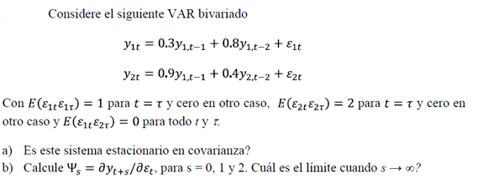

**2. RESPONDA LAS SIGUIENTES PREGUNTAS. SUSTENTE SUS RESPUESTAS CON PANTALLAS DEL SOFTWARE EVIEWS® (60 puntos)**



|  |  |
| --- | --- |
| ***f)*** |  |
| ***g)*** |  |
| ***h)*** |  |

**TABLA 21.1: INFORMACION MACROECONOMICA ESTADOS UNIDOS (1981 – 1991)**







